МИНИСТЕРСТВО НАУКИ И ВЫСШЕГО ОБРАЗОВАНИЯ РОССИЙСКОЙФЕДЕРАЦИИ
Федеральное государственное бюджетное образовательное учреждение высшего образования
«КУБАНСКИЙ ГОСУДАРСТВЕННЫЙ УНИВЕРСИТЕТ»
(ФГБОУ ВО «КубГУ»)

Факультет компьютерных технологий и прикладной математики
Кафедра информационных технологий

ОТЧЕТ О ВЫПОЛНЕНИИ ЛАБОРАТОРНОЙ РАБОТЫ №5
«РАБОТА С ПРАВАМИ ДОСТУПА, ACL»
по дисциплине
«ОПЕРАЦИОННЫЕ СИСТЕМЫ»

Выполнила,
студентка группы МО32 __________________________________С.Н. Чупрова
(подпись, дата)

Направление подготовки 02.03.03 Математическое обеспечение и администрирование информационных систем
Курс 3

Отчет принял,
преподаватель кафедры ИТ, доцент ______________________А.А. Полупанов
(подпись, дата)

Краснодар
2025
Задание 1. Права rw на текстовый файл.
Создайте пользователя user1, назначьте для него пароль и выполните вход (команды useradd, passwd, login).
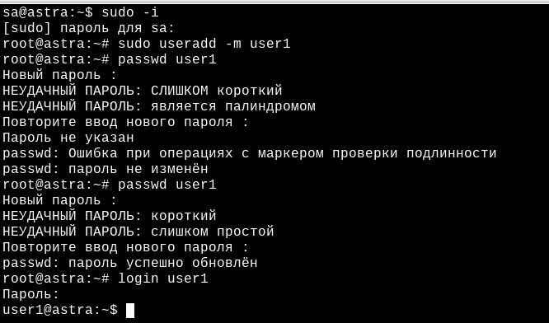
Рисунок 1 – Создание пользователя

Создайте файл в домашней директории пользователя ~/file.txt с контентом «hello». Владельцем файла должен быть user1:user1, права доступа по умолчанию 644 (u=rw,g=r,o=r).
Рисунок 2 – Создание файла

Назначьте на файл права доступа 000 (u=,g=,o=) и проверьте, что вы: не можете прочитать файл, не можете записать в файл новую строку «world».
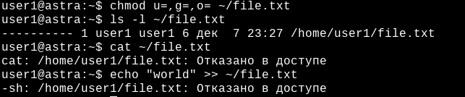
Рисунок 3 – Права доступа на файл 000

Назначьте на файл права доступа 400 (u=r,g=,o=) и проверьте, что запись все еще недоступна, но чтение появилось.
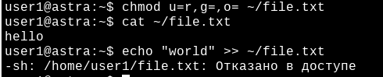
Рисунок 4 – Права доступа на файл 400

Назначьте на файл права доступа 600 (u=rw,g=,o=) и проверьте, что вы можете теперь и читать, и писать в файл.
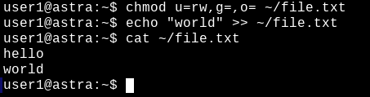
Рисунок 5 – Права доступа на файл 600

Назначьте на файл права доступа 006 (u=,g=,o=rw) и проверьте, что вы снова не можете ни читать, ни писать в файл.
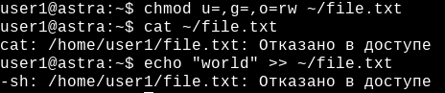
Рисунок 6 – Права доступа на файл 006
Задание 2. Права x на исполняемом файле.
Скопируйте исполняемый файл cat в домашнюю директорию пользователя.
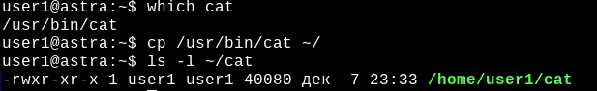
Рисунок 7 – Копирование исполняемого файла

Выполните чтение из файла file.txt с помощью утилиты cat из домашней директории.
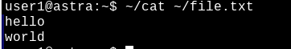
Рисунок 8 – Чтение файла file.txt

Назначьте на исполняемый файл права доступа 600 (u=rw,g=,o=) и проверьте, что вы не можете запускать эту утилиту для чтения файлов.
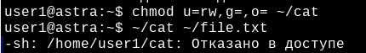
Рисунок 9 – Чтение файла с правами доступа 600

Назначьте на исполняемый файл права 100 (u=x,g=,o=) и проверьте, что права доступа на запуск утилиты снова появились.
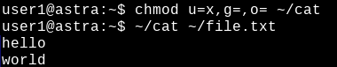
Рисунок 10 – Чтение файла с правами доступа 100

Задание 3. Права rwx на каталог.
Создайте каталог ~/folder и файл ~/folder/file.txt с контентом «hello».
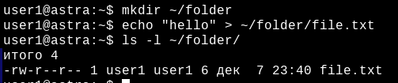
Рисунок 11 – Создание каталога

Назначьте на каталог права 000 (u=,g=,o=) и проверьте, что вы не можете более просматривать содержимое папки.
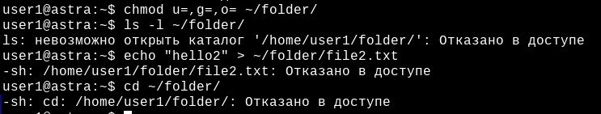
Рисунок 12 – Каталог с правами доступа 000

Назначьте на каталог права 400 (u=r,g=,o=) и проверьте, что теперь вы можете просмотреть список файлов, но без прав доступа к ним. Создание новых файлов все так же недоступно.
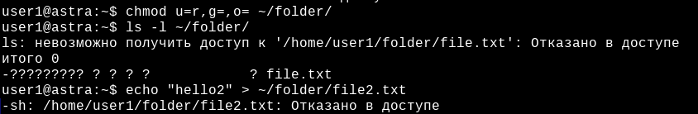
Рисунок 13 – Каталог с правами доступа 400

Назначьте на каталог права 600 (u=rw,g=,o=) и проверьте, что ничего не изменилось. Запись все так же недоступна.
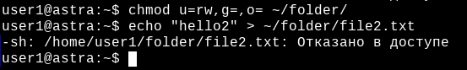
Рисунок 14 – Каталог с правами доступа 600

Назначьте на каталог права 700 (u=rwx,g=,o=) и проверьте, что x дает возможность читать права на дочерние файлы, а в сочетании wx появилась возможность создания файлов.
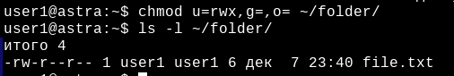
Рисунок 15 – Каталог с правами доступа 700

Задание 4. ACL на пользователя.
Откройте еще одно окно терминала с правами root и создайте файл ~/file2.txt с контентом «hello». Владельцем файла должен быть root:root, права доступа по умолчанию 644 (u=rw,g=r,o=r).
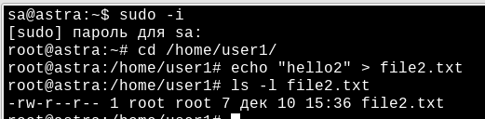
Рисунок 16 – Создание файла file2.txt

Назначьте на файл права доступа 007 (u=,g=,o=rwx).
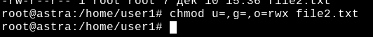
Рисунок 17 – Назначение прав доступа

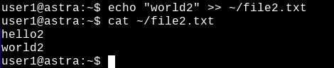
Рисунок 18 – Проверка прав доступа

Добавьте пользователя user1 в ACL файла c правами 4 (u:user1:r).
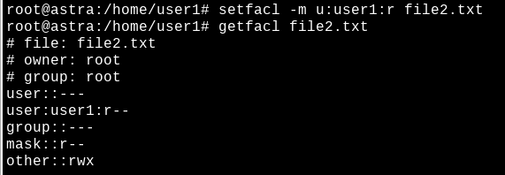
Рисунок 19 – Добавление пользователя в ACL файла

Убедитесь, что пользователь потерял права на запись, которые ему ранее предоставляла категория others, и теперь у него права только на чтение через ACL.
Рисунок 20 – Проверка прав на запись

Установите на файл через ACL маску c правами 0 (m::).
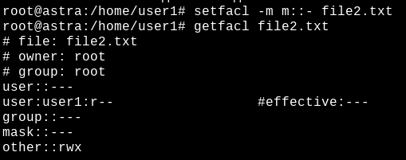
Рисунок 21 – Установление маски с правами

Вопросы:
- Какой командой можно изменить владельца файла/папки?
Команда chown (change owner).

- Какой командой можно изменить права доступа на файл/папку?
Команда chmod (change mode).

- Что дает право read на файл?
Право на чтение содержимого файла.

- Что дает право write на файл?
Позволяет полностью переопределить содержимое файла или добавить новые данные в конец (без обязательного права на чтение).

- Что дает право execute на файл?
Для бинарных исполняемых файлов – право на запуск. Для скриптов (sh, python) при прямом запуске также требуется право на выполнение.

- Что дает право read на папку?
Право на чтение имен дочерних объектов, но без доступа к их атрибутам или содержимому.

- Что дает право write на папку?
В сочетании с правом execute дает право создавать, переименовывать и удалять файлы и папки внутри данной папки.

- Что дает право execute на папку?
Право на вход в папку (cd), чтение метаинформации дочерних объектов и доступ к ним в соответствии с их правами.

- Что дает право write вместе с execute на папку?
Право создавать, удалять и переименовывать файлы и папки внутри данной папки.

- Если обычный пользователь является владельцем файла и на него установлены права 007, сможет ли пользователь прочитать файл командой cat?
Нет, не сможет. Владелец получает права из категории "user" (первые три бита), которые в данном случае равны 0. Алгоритм проверки прав завершается на первом шаге, и пользователь не попадает в категорию "others", где права rwx.

